

**UNIVERSIDADE LUTERANA DO BRASIL**

**CURSO SUPERIOR DE TECNOLOGIA EM ANÁLISE E DESENVOLVIMENTO DE SISTEMAS**

**CAMPUS TORRES**

**PAULO HENRIQUE DOS SANTOS**

**Avaliação Semestral  
Desenvolvimento de uma Web API para Gerenciamento de Pedidos e Fornecedores**

**TORRES  
2024**

**UNIVERSIDADE LUTERANA DO BRASIL**

**CURSO SUPERIOR DE TECNOLOGIA EM ANÁLISE E DESENVOLVIMENTO DE SISTEMAS**

**CAMPUS TORRES**

**PAULO HENRIQUE DOS SANTOS**

Avaliação Semestral: Desenvolvimento de uma Web API em .NET 8 apresentada ao Curso Superior de Tecnologia em Análise e Desenvolvimento de Sistemas, da Universidade Luterana do Brasil, abordando o desenvolvimento de um sistema de gerenciamento de pedidos e fornecedores, utilizando as boas práticas de desenvolvimento de APIs RESTful e princípios de persistência de dados com Entity Framework Core.

Prof.º Lucas Rodrigues Schwartzhaupt Fogaça

**TORRES**

**2024**

1. **INTRODUÇÃO**

A crescente demanda por aplicações web robustas e escaláveis tem impulsionado o desenvolvimento de APIs RESTful, uma abordagem amplamente adotada pela sua simplicidade e eficácia. Este projeto tem como objetivo explorar as boas práticas de desenvolvimento de APIs RESTful e ilustrar como essas práticas foram aplicadas na criação de uma Web API para gerenciamento de pedidos e fornecedores. A implementação das melhores práticas não só garante a funcionalidade correta da aplicação, mas também assegura manutenção e escalabilidade a longo prazo.

1. **DESENVOLVIMENTO**

* **Boas Práticas de Desenvolvimento de APIs RESTful**

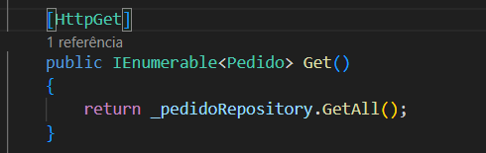**Utilização de Métodos HTTP Adequados:** A escolha correta dos métodos HTTP (GET, POST, PUT, DELETE) é fundamental para a semântica da API. Por exemplo, o método GET é usado para recuperar recursos, enquanto POST é utilizado para criar novos recursos.

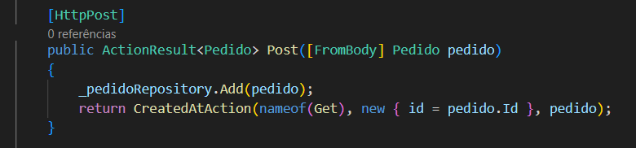

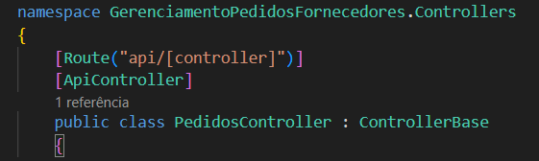**Design de Endpoints Intuitivos e Simples:** Os endpoints devem ser desenhados de maneira clara e intuitiva, refletindo a estrutura dos recursos que representam.

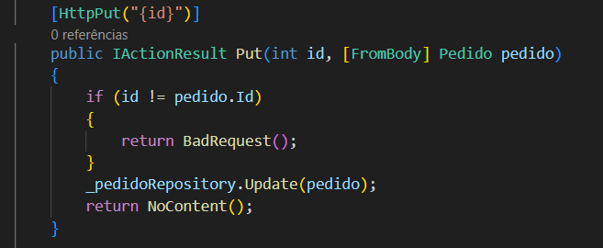**Mensagens de Resposta Apropriadas:** Implementar respostas HTTP adequadas (200 OK, 201 Created, 400 Bad Request, 404 Not Found) para fornecer feedback apropriado ao cliente.

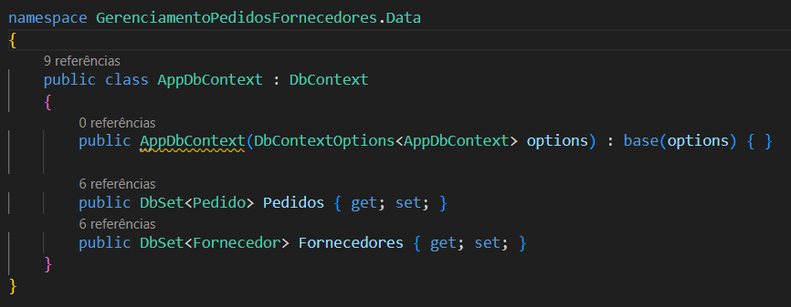**Persistência de Dados:** Utilizar o Entity Framework Core para gerenciar a persistência de dados, garantindo operações consistentes e seguras sobre o banco de dados.

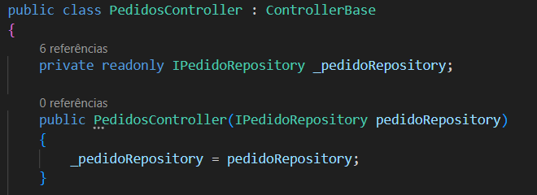**Injeção de Dependência:** Facilitar a testabilidade e a manutenção do código através da injeção de dependência.

Aplicação das Boas Práticas no Projeto No desenvolvimento da Web API para gerenciamento de pedidos e fornecedores, foram seguidas as boas práticas de desenvolvimento para garantir um código limpo, organizado e fácil de manter.

**Métodos HTTP Adequados**: Cada operação CRUD foi mapeada para o método HTTP correspondente, garantindo a semântica correta das operações.

**Design de Endpoints**: Os endpoints foram nomeados de forma clara e intuitiva, facilitando o entendimento e a utilização da API.

**Mensagens de Resposta**: As respostas HTTP foram cuidadosamente implementadas para fornecer feedback significativo ao usuário da API.

**Persistência de Dados**: O Entity Framework Core com SQLite foi utilizado para gerenciar a persistência de dados de maneira eficiente.

**Injeção de Dependência**: A injeção de dependência foi aplicada para separar a lógica de acesso a dados dos controladores, aumentando a manutenibilidade e testabilidade do código.

1. **CONCLUSÃO**

O desenvolvimento de APIs RESTful seguindo as boas práticas abordadas é essencial para garantir a criação de sistemas robustos, escaláveis e fáceis de manter. No projeto de gerenciamento de pedidos e fornecedores, a aplicação dessas práticas foi fundamental para o sucesso do desenvolvimento, resultando em uma API clara, eficiente e preparada para evoluções futuras. Continuar a seguir essas diretrizes contribuirá significativamente para a qualidade das soluções desenvolvidas.